503小朋友們大家好:

本週社會作業如下:

1. 完成6-1社會習作
2. 完成6-1社會筆記〔如下圖〕
3. 心得報告尚未交回:3、4、10、12、13、

19〔6/17返校交〕、22〔修正:311發生在日

本,要臺灣發生的〕

四、卷第2回5/31尚未交回: 4、10、22、26

五、筆記和習作作業等恢復學校上課後一起交

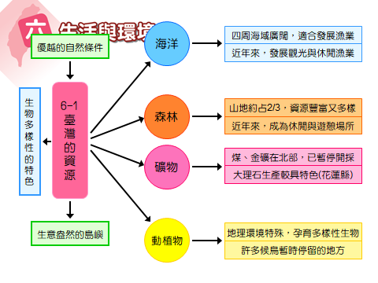

社會科 張老師 531